# **To Be FSD**

队伍名：404NotFound

人员：于霄 方然 李崭 李勇

### 背景：

ToBeFSD是一款基于微信小程序的全栈开发者学习伴侣，旨在为想学习各种编程知识的程序猿提供最新学习的资料与学习文档。

随着大数据时代的到来，越来越多的小伙伴加入到了程序猿的行列中，但是有很多的小伙伴作为萌新对自己的定位不太清楚，不太了解程序开发的架构，更不用说知道自己应该看什么书，学习什么语言。在现在众多的新技术中，迷失了自己的方向。

ToBeFSD是一款基于微信小程序的App，免去了安装更新的过程。随时随地，无论是手机还是平板多可以获取我们每日更新推送精美图文资料。每日只要几分钟，就可以带你走入程序猿的世界，成为一个小小的全栈工程师。

### 前端早读课模块：

在前端早读课模块，主要由三个模块组成，包括：今日热文，经典推荐与轮播推荐。

点击今日热文后会进入今日热文推荐的界面中，在这里，可以通过点击感兴趣的热文信息进入到热文阅读的界面，阅读到最新的关于前端开发的详细推文。

点击经典推荐后会进入经典推荐的界面中，在这里可以浏览到许多经典前端开发的书籍信息，在经典推荐界面中点击相应的书籍，会跳转到相应的书籍介绍界面。

点击动态推荐框后，会进入相应的推文详细信息界面，为读者提供热门的前端资讯。

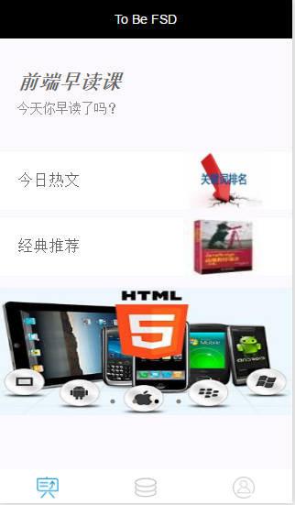 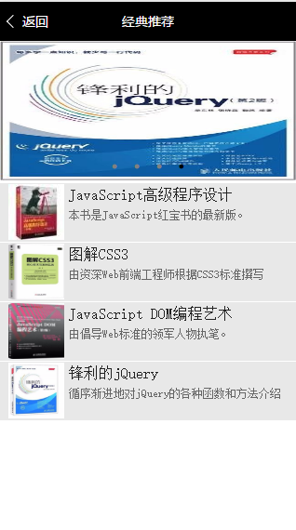

 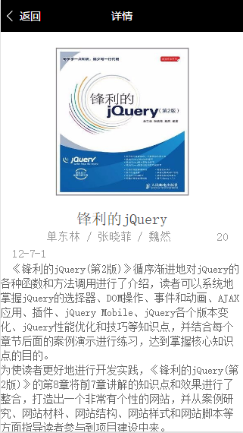

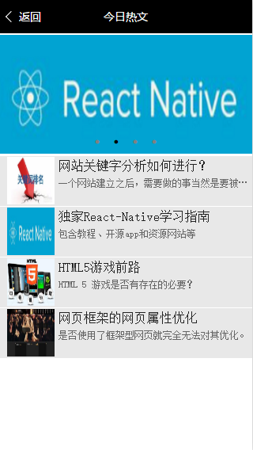 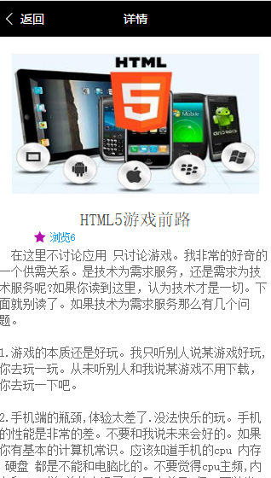

### 后端那些事儿模块：

后端那些事儿模块，主要由三个模块组成，包括：今日热文，经典推荐与轮播推荐。

点击今日热文后会进入今日热文推荐的界面中，在这里，可以通过点击感兴趣的热文信息进入到热文阅读的界面，阅读到最新的关于后端开发的详细推文。

点击经典推荐后会进入经典推荐的界面中，在这里可以浏览到许多经典后端开发的书籍信息，在经典推荐界面中点击相应的书籍，会跳转到相应的书籍介绍界面。

点击动态推荐框后，会进入相应的推文详细信息界面，为读者提供热门的后端资讯。

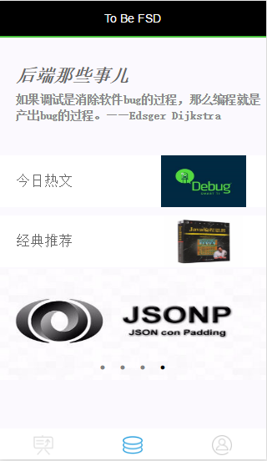 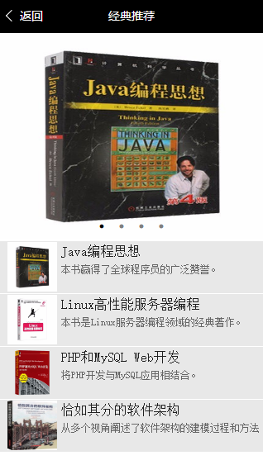 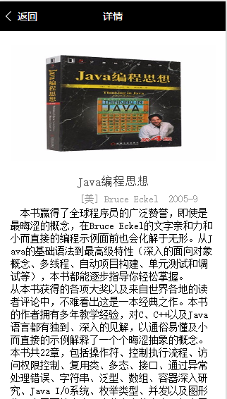

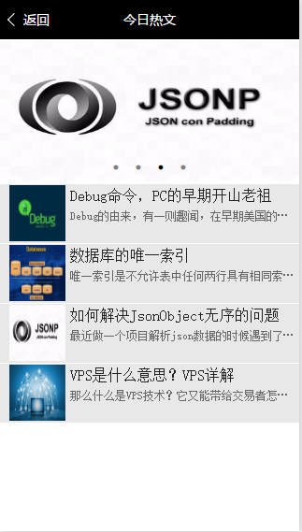 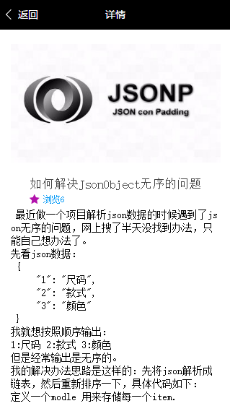

### 我的模块：

点击最上面通知公告栏，会跳转到相应的通知公告的具体信息。

点击下面的404NOTFOUND（其实也是我们的队名，汗-----）会进入到一个提交界面，通过写下对我们的意见吐槽等等的一切，留下联系方式就可以给我们404NOTFOUND团队留下宝（Mei）贵（Yong）的意见了。

点击骇客马拉松，会进入到骇客马拉松的比赛界面，通过填写选手的基本信息，就可以进行软件编程大赛的报名。

点击最下面的下金溢信息，回弹出赞助商的基本信息。

点击书城，可以进入到书城界面，通过书城界面可以对软件开发书籍进行选择，点击书籍后会进入到书籍介绍的详细界面，通过点击加入购物车按钮可以把喜欢的书籍加入购物车。最后通过在购物车中进行支付选择，可以对喜欢的和收藏的书籍进行购买。

